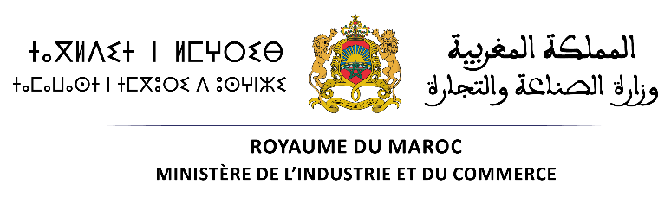

PROGRAMME D’APPUI AU MOUVEMENT CONSUMÉRISTE

APPEL A MANIFESTATION D’INTERET

Dans le cadre de la mise en œuvre du Programme d’Appui au Mouvement Consumériste, le Ministère de l’Industrie et du Commerce (MIC) lance un appel à manifestation d’intérêt ouvert destiné à contribuer au financement des projets visant la protection du consommateur, le développement de la culture consumériste et le soutien des Fédérations de Protection du Consommateur.
Cet appel vise à sélectionner les candidatures de fédérations qui bénéficieront d’un contrat-programme de soutien sur trois ans, portant notamment sur des actions de sensibilisation, d'information et d’éducation du consommateur. Les obligations techniques, financières et administratives seront définies exclusivement dans les contrats-programmes qui seront conclus avec les fédérations retenues.
Les projets seront sélectionnés en fonction de leur pertinence, de leur cohérence et de leur adéquation avec les chantiers prioritaires initiés par le MIC. Une attention particulière sera accordée aux projets proposant des actions novatrices et susceptibles de maximiser l’impact et la pérennité des acquis.
Les critères d’éligibilité, les modalités de financement, les conditions et le processus de sélection sont détaillés dans le règlement annexé au présent appel à manifestation d’intérêt.
Le Ministère de l’Industrie et du Commerce invite les fédérations éligibles et souhaitant bénéficier de cet appui, à compléter les documents relatifs à la candidature au programme téléchargeables sur le lien suivant : https://www.mcinet.gov.ma/fr/content/appel-à-manifestation.
Les Fédérations doivent déposer leurs dossiers en deux exemplaires auprès du Ministère de l’Industrie et du Commerce et ce, au plus tard le mardi 10 mars 2026 à 16h00, à l’adresse suivante :

Ministère de l’Industrie et du Commerce
Direction Générale du Commerce
Parcelle 14, Business center, aile nord Bd Erriyad, Hay Riad
B.P. 610 Rabat Chellah, Maroc

Une copie électronique doit être également envoyée à l’adresse e-mail : dpc@mcinet.gov.ma

